实用文档
错误!未指定书签。教程

模板编辑器

Tekla Structures 13.0
2007-4-16

Copyright 2007 Tekla Corporation

- 模板编辑器… 3
  - 从头开始创建新的模板… 3
定义模板属性… 4
文案大全

实用文档
插入模板成分和对象… 5
排序… 15
编辑成分属性… 17
规则… 17
高度… 20
  - 将旧格式模板转换为新的格式… 20
转换 assembly_part_list.tpl 模板… 20
编辑模板成分… 22
编辑模板对象… 23
转换 assembly_bolt_list.tpl 模板… 26
  - 将 AutoCAD 或 MicroStation 文件转换成模板… 28
插入 AutoCAD 文件并编辑其内容… 29
将一个模板分割成两个独立的模板… 32

模板编辑器
在这课里 你将学会如何用模板编辑器工作。你可以从头开始创建一个新的文本模板，也可以通过转换旧格式模板或AutoCAD 图形来新建另外两个图形模

文案大全

实用文档

什么是模板？

板。
模板是Tekla Structures 中对窗体及表格的描述，模板可以是图纸中的表格、文本块、图签，或是报告中的文本。在模板的使用中，Tekla Structures 会填充模板的内容。模板是由模板编辑器进行创建和编辑
的，模板编辑器是Tekla Structures 中一个独立的应用程序。

从头开始创建新的模板
运行模板编辑器 在 Tekla Structures 中，我们可以点击建模或绘图程序中下拉菜单“工具”→“模板…”或者直接点击“运行模板”的图标

创建新的模板
1、首先，我们将新建一个用于生成报告的文本模板，它可以被用来创建 一个构件中各零件的螺栓、垫片及螺母的清单。我们可以通过多种途径创建一个新模板，点击“新建”图标或从下拉菜单“文件”中选择“新建” 或直接按住“Ctrl＋N”

2、将模板类型设置成“文本模板”

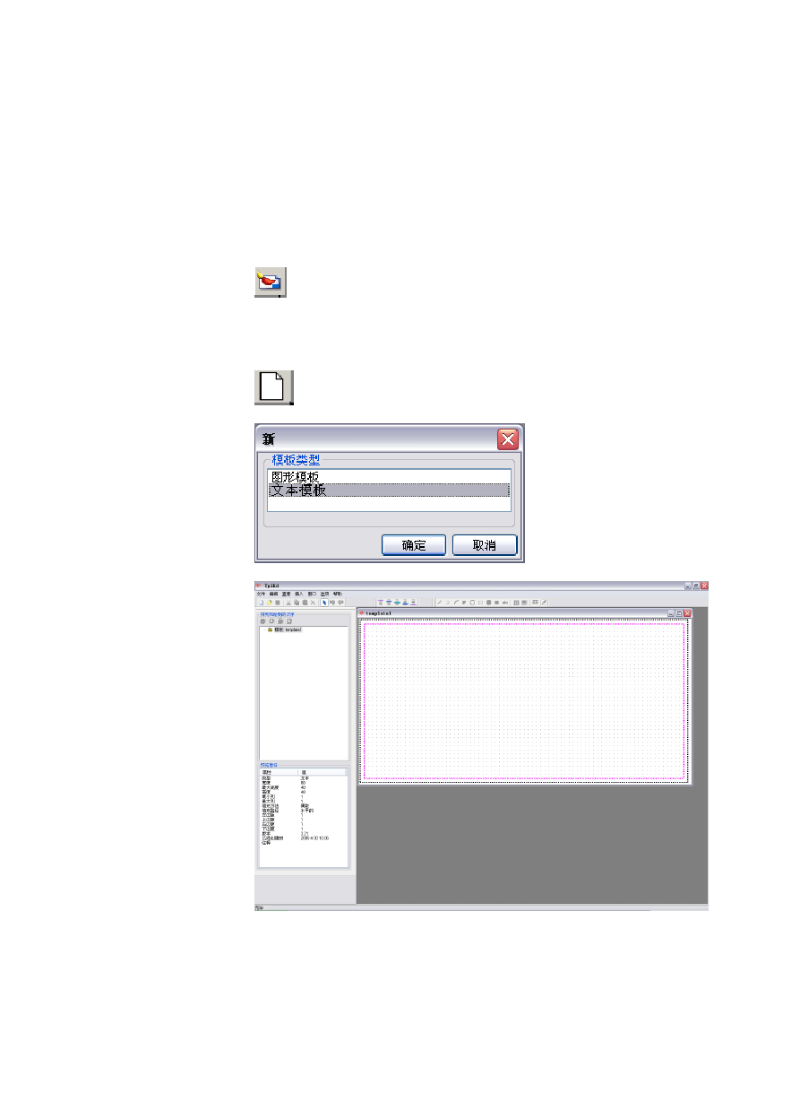

3、按下“确定”，一个新的模板便创建好了。

定义模板属性

我们可以通过模板属性来定义输出的尺寸、页边距以及行列的用法。 1、双击模板窗口的空白处，弹出“模板页面属性”对话框

文案大全

实用文档

2、设置宽度为 80 个字符，高度为 40 个字符。
3、定义视图高度为 30 个字符。
4、按下“确定”。
5、从下拉菜单中选择 选项 > 参数
6、选择毫米为单位。

7、按下“确定”。
插入模板成分及对象

模板成分
模板的布局是用模板成分来设计的，然后在模板成分中放置模板对象用来 添加各种图形或文本数据。最后的成果是由模板成分、对象以及模板自身 的属性决定的。有关模板成分的详细内容请参阅帮助：模板编辑器 > 使用模板成分
在一下示例的模板中，我们将用报表页眉、页眉、行、页脚以及报表页脚来创建一个构件－零件－螺栓－垫片－螺母的清单。
1、通过点击成分工具栏中的“报表页眉”、“页眉”、“行”、“页脚”、“报表页脚”图标，我们可以插入模板成分。

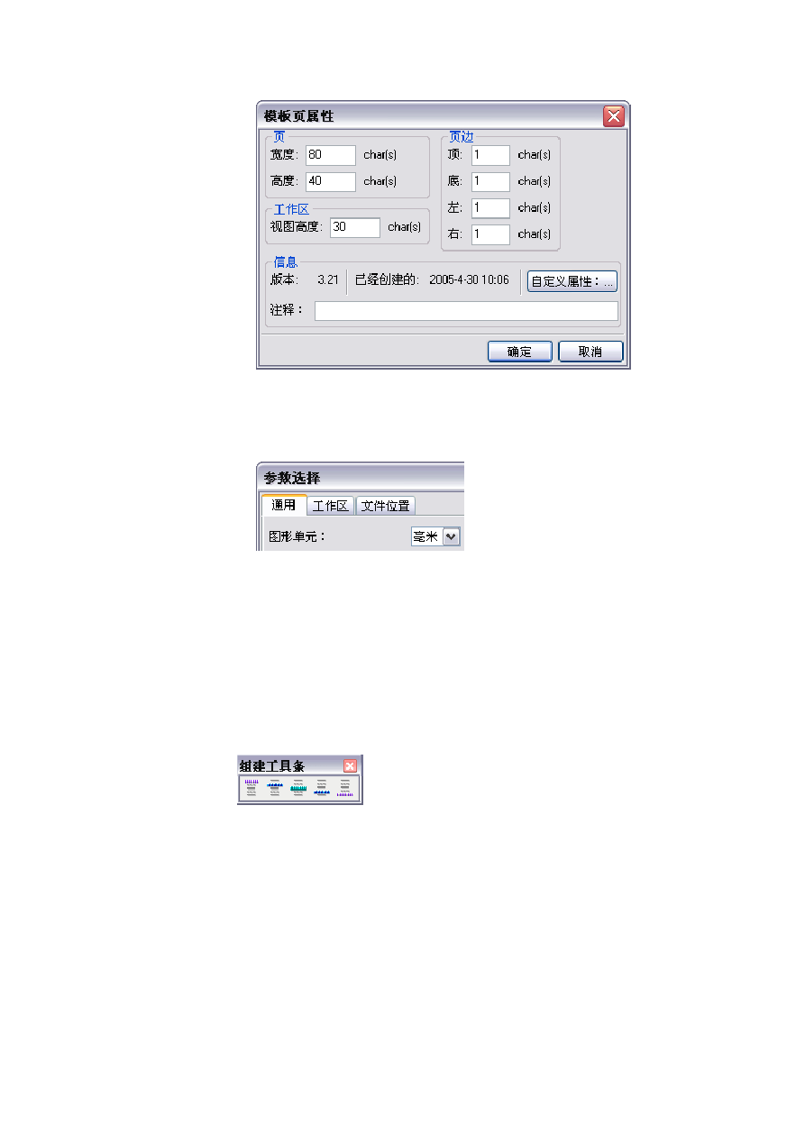

这些成分显示在模板工作区内并且在左边的目录浏览器中列出。
2、下一步，定义每一行内容的类型。双击行的边框或者是内容浏览器中的行，我们可以打开行属性对话框；然后为第一行内容选择一个类型：构
件，并给出一个描述性名称：构件。3、按下“确定”。
4、对于其余的行，重复上述步骤并分别给出其内容的类型：零件， 螺栓，垫片，螺帽以及描述性名称。

文案大全

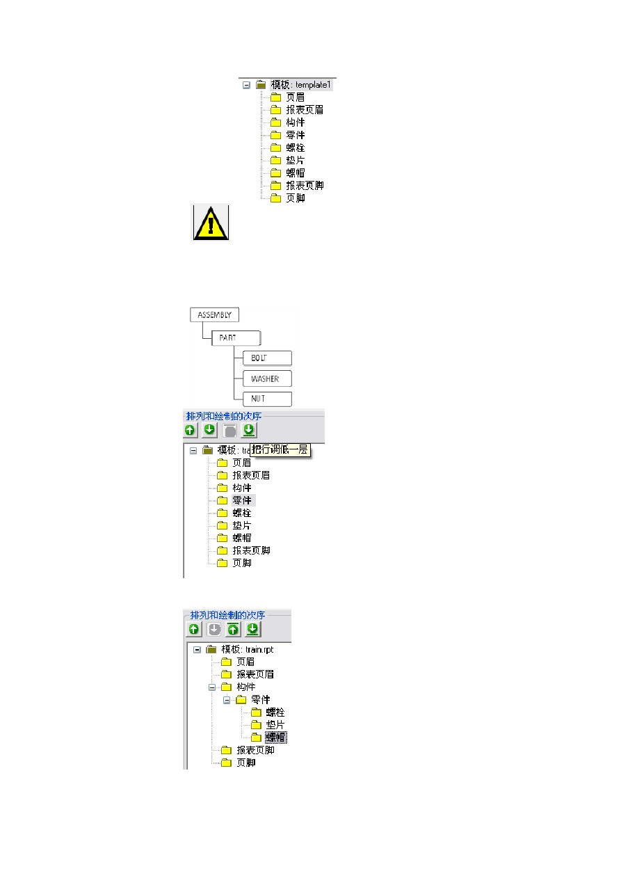
实用文档

通常情况下，每一行代表着Tekla Structures 数据库中的一个对象，其内容的类型决定了何种数据能够被读取到该行中。该 对象某些特定的属性才适合于每种内容类型。
5、下一步，根据实际模型中的层次关系来设置各行之间的层次。在一个模型中，螺栓、垫片、螺母是附加于零件之上的，而各个零件按照顺序构成 了一个构件。选中“零件”行并点击内容浏览器中“把行调低一层”按
钮。

6、选中“螺栓”，“垫片”，“螺帽”行并点击两次上述按钮，这样可以将其暂时转移到“零件”行的下一级。

文案大全

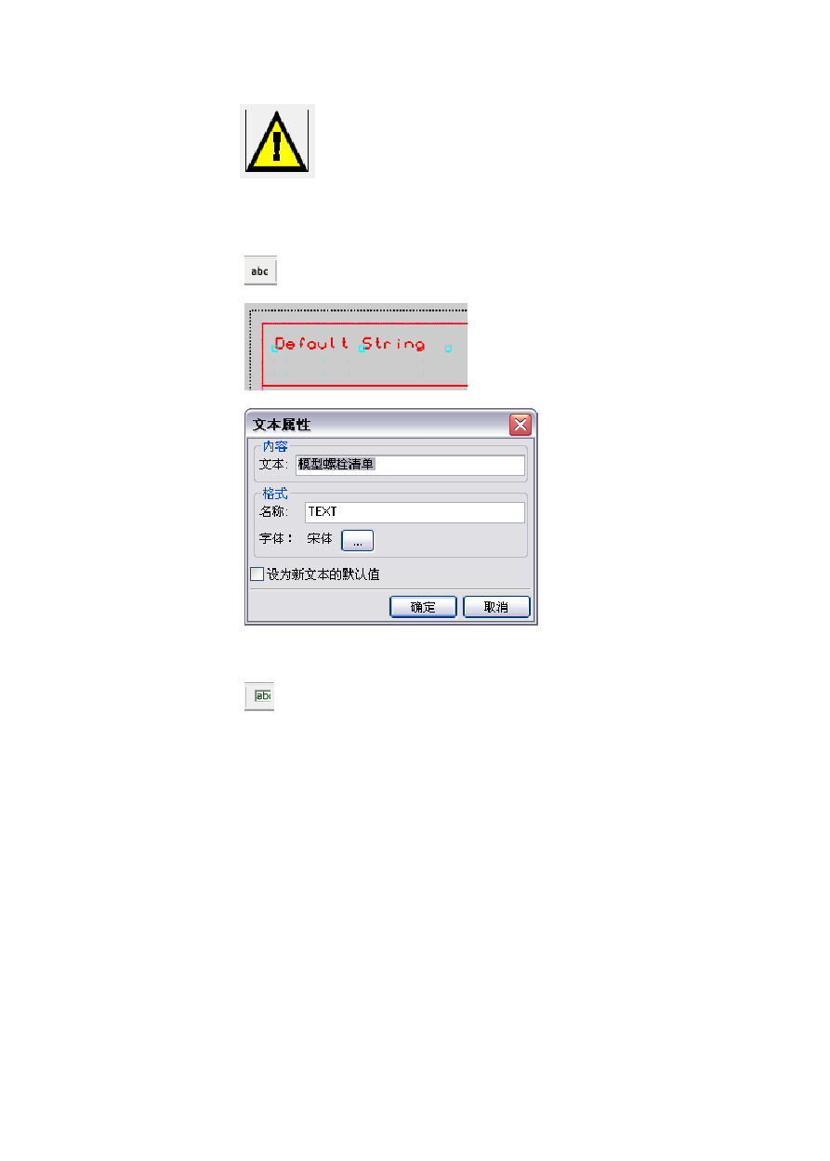
实用文档

在报表页眉中插入对象

文案大全

从模型中收集数据需要整个结构层次，例如Bolt 行的数据不能够直接的在Assembly 行下获取——其间，Part 行是必须的。每一行都有“输出中隐藏”这一选项，如果你不希望该行的内容在最后的打印输出中显示，可以使用该选项。
下一步，在模板成分中添加对象。在文本模板中可以添加文本和值域。更多关于模板对象的内容请参阅帮助：模板编辑器>使用模板对象。
1、在页眉中中插入文本有两种方式，一是选择“插入”下拉菜单中的“文本”或点击“文本”按钮并选择插入位置。

默认的字符串显示如下：

2、双击文本，打开文本属性对话框

3、修改文本内容并按“确定”。
4、下一步，在文本后面添加一个值域，我们可以从下拉菜单“插入”中选择“数值域”或点击“数值域”按钮并选择插入位置。

5、双击该值域，打开值域属性对话框。

实用文档

数值域屁性 已
m
内容

公式 [GetValue(' 'PROJECT.NAME'')
已 勹

格式

名称 [PROJECT .NAME＿坟
数据类型： I文本 叫
口 茹出中院盘
内容： 1 区］

单位； 无
- －

桔度：
-－1

［ 郘定义鹿性：．．］
口

布詈
D
字体： f叫ont 长度 巨二二回 ch叶 ］
对齐： 匡勹可
□诠为新数佴城酌默认佴

6、为该值域设置一个描述性名称。
确定 ］［五五二］

7、点击属性…按钮，打开选择属性对话框。

文案大全

实用文档
选择 屈 性 ［血 红 IER ]
匣性

..血． 用户屈性
曰血 届性
    - ，回 .ADDRESS － 地址
!．目．．C．URR ENT_PHASE －当即 状态
尸 回 D.ATE - 一眭
［．目．．P．AGE － 页
白.曰. PH邸 E－状态
：目 RO W_IN_PACiE － 行数
！．国．．TIME ．时间
［．目． TITLE "1 一 标题 1
, l．．回． TIT LE2 － 标题 2
, l．．目． TIT LE3 － 标题 3
由血 DRA WING
. .-...-... -..．.一.一. ... 一. ...
田血：PROJECT!

．.一.. 一...一·••-•·•-•·• ••-•·· ··
妇
” .iii REVIS ION

；＇＂＇回，
NUMBER

[/ 垃/ |
确定 ［1 仁巠竺二1
8、单击树结构左边的“＋”框，打开下级目录。
9、选择 PROJECT 分支下的 NAME 属性并按“确定”

文案大全

实用文档
选择 屈 性 ［血 红 IER ]
屈性

..血． 用户屈性
曰血 屈t生
；．．回．．ADDRESS － 地址
厂回 CURR ENT_PHASE -当前状态
厂回 D.ATE - 一眭
!．．目．． PAGE -页
皂回 PHASE － 状态
； 回 RO W_IN_PAGE 一行 数

；．．．回．
\．．．回．
i"．回．
TIME -时间
TITLE1 － 标助 1
TIT LE2 － 标题 2

i．．回．．TIT LE3 － 标题 3
白血 DRA WING
白血PROJECT
...．但 A沁 RESS － 地址
但 BUILDER ．评立者名称

，．胆
：巳
DATE_END －了 程结克日啡
DATE_ST ART ．开始日眭

;..．但 DESIGNER－ 砓计者
｝．·．El INF01 ．信息1
；．配．． INF02 ．信息2
. - .M一. .一.O.一.D..一.E..L.....．.. ..枑...型... 名称
N叩 E. i
产．．配； 名称
、··- ··• ·~”“-····-·····················•
"1' ，但 NUMBER廿2 · Project numbe1
；＂，＂胆 OBJECT ．目 标
: ＂，直 USERDEFINED
困 iii REVIS ION
： 回 NUMBER

囚
1111
仆
.,;
［， 公式 ）

』确定 ］（ 取泡 I
10、“公式”一栏显示了GetValue("PROJECT.NAME") 属性。下一步定义该域在整个布局中的长度并按“确定”。

文案大全

实用文档

数值域屁性 已
m
内容

公式 [GetValue(''PROJECT.NAME'')
F
4

［ 届t生．．．
、l 上
公式．一

格式名称
上
f

数据类型：

内容：

单位；

桔度：

[PROJECT .NAME＿坟
［文本 曰
口 茹出中院盘
习
无

［ 郘定义鹿性：．．］

布詈
口
- －
字体：

对齐：
硒 n• 二 长（度

匡
二 回 ch叶］

□诠为新数佴城酌默认佴
占
f
［

确定 取消

这时，页眉中的值域也随之更新。
、q 护
一
L ”

谟型啤竺者羊 PPO J EC主－ N AME_ _ _ ,
，

11、在报表页眉的右边添加日期、时间值域及相应的文字。这些值域在内容浏览器中同样有显示。

曰职：
时闰］：
D AT E 二＝＝
[T 丁飞二 二二二二二二二

已 血 寸茛校 train 「 pt
白 亡 页居
!····A TEXT
;\..... z PROJECT .NAME＿减
!··-··A，文 本
1····· 仑 DATE

!·-··A
: A
：．．．．．
文本＿1
·I旷T I•M• • • •_ • E＿··•
I

Z ,,

一－－－. ..,..

．亡］扽表页届
曰亡］构件
：亡］疗表页胆l
， 亡］ 页肘l

文案大全

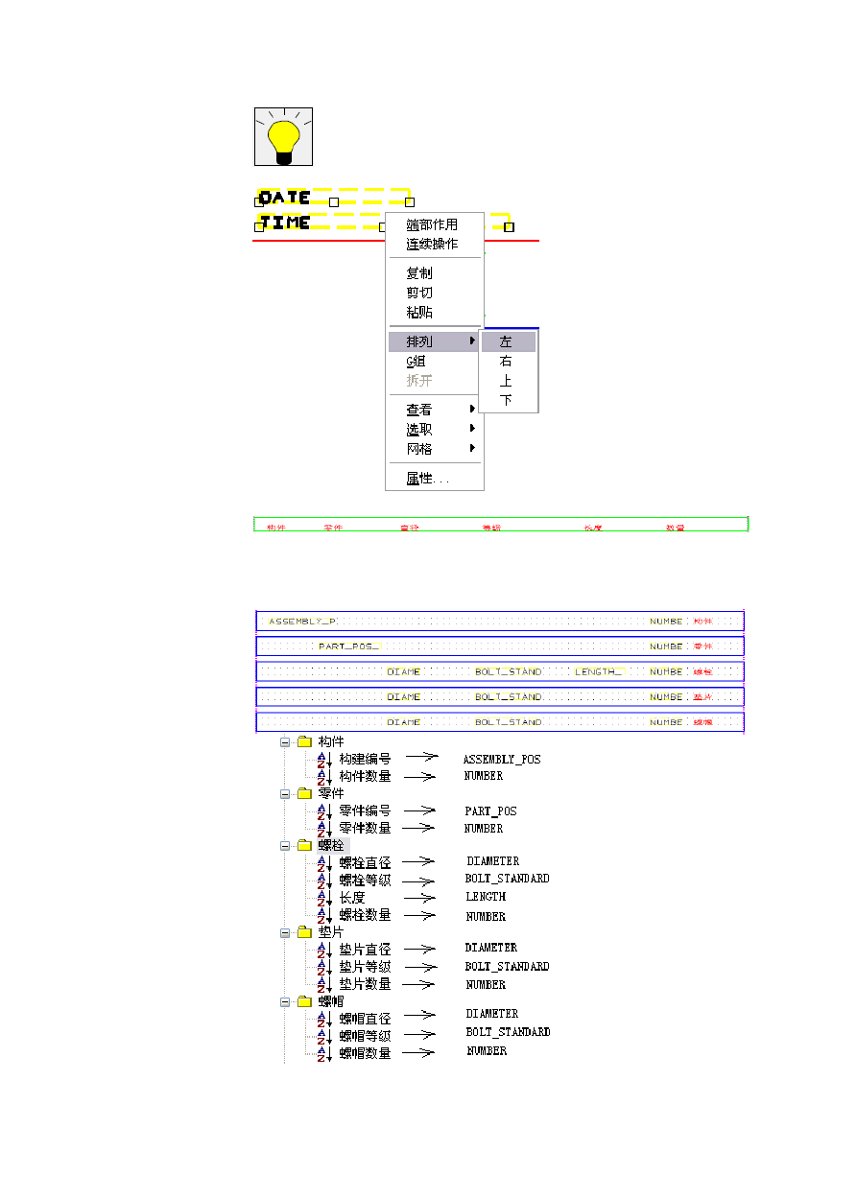
实用文档

在页眉中插入对象在行中插入对象

文案大全

你可以同时打开数个模板并且可以在模板之间复制、粘贴对象。双击内容浏览器中值域的名称同样可以打开值域属性对话框。
12、选择日期和时间值域，用右键菜单中的对齐 > 左对齐来对齐它们。

在报表页眉中插入文本，如下图所示：

如下图所示，在行中插入并对齐文本和数值域。在 数值域属性对话框中， 点击向导… 按钮并打开选择属性对话框，选择相应属性并给出描述性名称，它将会出现在内容浏览器中。关于值域内容的描述请参见 帮助：附录D：模板域。

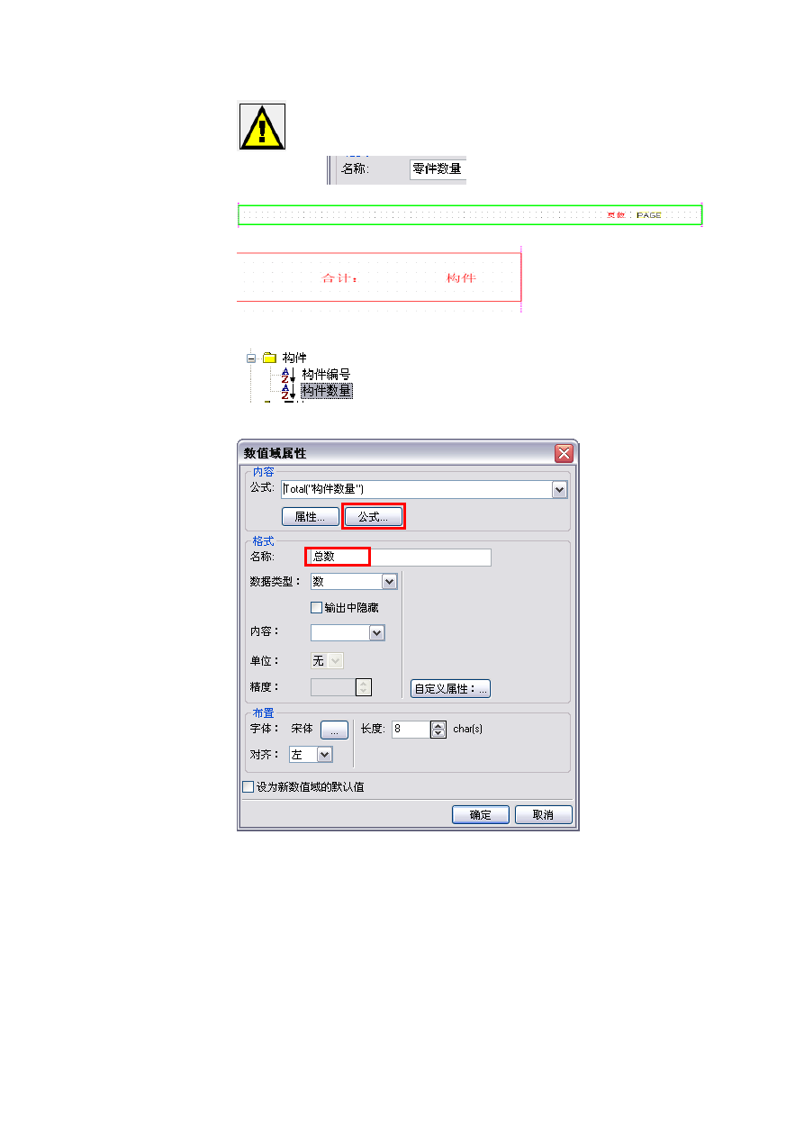
实用文档

在页脚中插入对象

在报表页脚中插入对象

文案大全

提示：各行中属性的名称必须不同，例如，你在不同的行中使用了属性“数量”，那么你必须在值域属性对话框中为每个属性赋予不同的名称如：构件数量、零件数量等

如下图所示，在报表页脚中插入文本 1、如下图所示，在页脚中插入文本。

在文本之间，添加一个值域，用来计算构件的总数。从内容浏览器中复制要汇总的数值域的名称的个数，并打开数值域属性对话框

2、填写名称
3、点击高级…按钮并打开公式内容对话框

实用文档

4、在函数选项中选择 Total。
5、在括号中写入值域名称“构件数量”。
6、点击公式内容窗口的确定。
7、点击值域属性窗口的确定。

排序

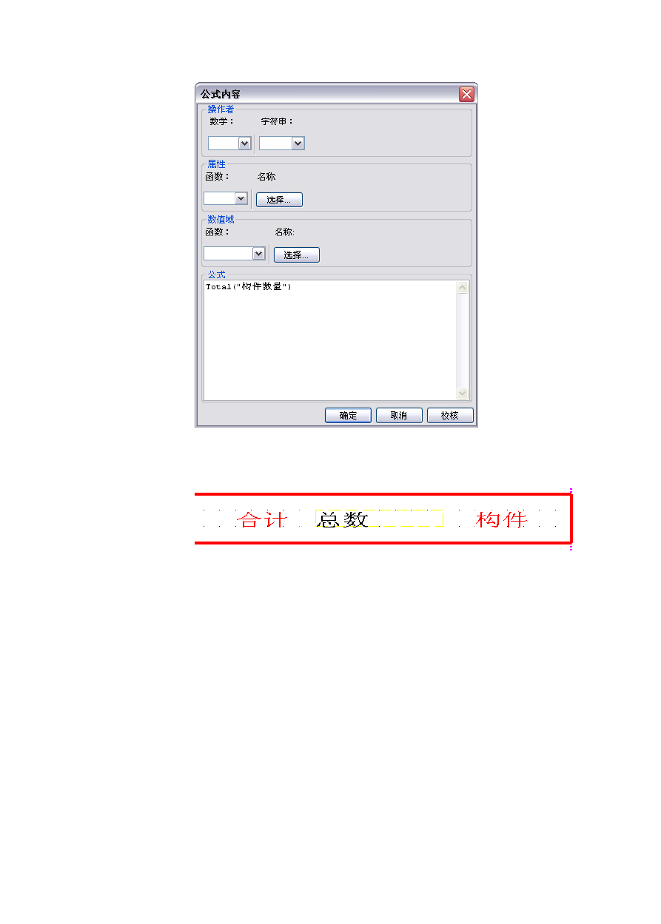

在值域内部定义排序顺序

文案大全
当值域被添加到模板成分中时，下一步就是要确定这些域和行如何排序。排序可以按照如下三个层次：
- 在值域内部，按照字母升序或字母降序排列
- 在值域之间，按照内容浏览器中出现的顺序排列，这是由排序的优先 级来决定的。排序的优先级决定了值域如何影响一行的排序情况。更 多有关值域排序内容请参阅帮助：模板编辑器>使用模板对象>值域>设置值域的排序优先级。
- 排序类型值“组合”和“清楚”决定了一行的排序类型，它决定了是
否分离或合并相同的行。
首先，让我们来定义值域内部的排序。值域的排序可以区分所有不同域的值，并且每一个不同的值都会写成新的一行。
1、双击内容浏览器或模板成分中的值域构件编号，并设定顺序为“升
序”。这个域的值便会按照由A 到 Z 的字母顺序排列，并且在内容浏览器

以上内容仅为本文档的试下载部分，为可阅读页数的一半内容。如要下载或阅读全文，请访问：https://d.book118.com/668030021052006027

